Lớp mẫu giáo bé C1 tham gia hoạt động góc.
- Trong trường mầm non hoạt động góc là phương tiện phát triển toàn diện về đạo đức, trí tuệ, thẩm mĩ, thể chất. Trẻ em đến trường không chỉ cần được chăm sóc sức khỏe được học tập mà quan trọng nhất là đc vui chơi… không những thế thông qua các hoạt động góc hằng ngày giúp trẻ chia sẻ niềm vui của mình với bạn bè, cộng đồng làm cho thế giới xung quanh của các bé trở nên tươi đẹp hơn và rộng lớn hơn.
- Vui chơi là hoạt động chủ đạo của trẻ mầm non, vì vậy giáo viên mầm non đóng vai trò là người hướng dẫn để trẻ có thể hoạt động một cách tích cực, vui vẻ và thoải mái nhất. Trẻ chơi chủ yếu do nhu cầu và khả năng của trẻ, nhu cầu muốn bắt chước, muốn làm người lớn, nhưng khả năng và sức lực của trẻ chưa đủ để làm được điều đó. Ở trường mầm non hoạt động góc chính là phương tiện giúp trẻ tham gia vào “ Xã hội người lớn” một cách hiệu quả nhất.
- Trẻ tham gia vào xã hội người lớn theo cách riêng của mình, chúng tưởng tượng mình là người lớn và cũng đóng một cương vị xã hội như: Cô giáo, bác sỹ, chú công nhân, cô bán hàng… với vai trò đó chúng tái tạo lại cuộc sống của người lớn một cách tổng quát trong hoàn cảnh tưởng tượng vì chơi của trẻ không phải thật mà là giả vờ, nhưng sự giả vờ ấy lại mang tính chân thật nhất.
Cùng quan sát các bé lớp mẫu giáo 3-4 tuổi C1 tham gia vào hoạt động góc, chúng ta sẽ thấy rõ hơn một “ xã hội người lớn thu nhỏ” được miêu tả một cách sinh động ,sáng tạo và đầy chất trẻ thơ.
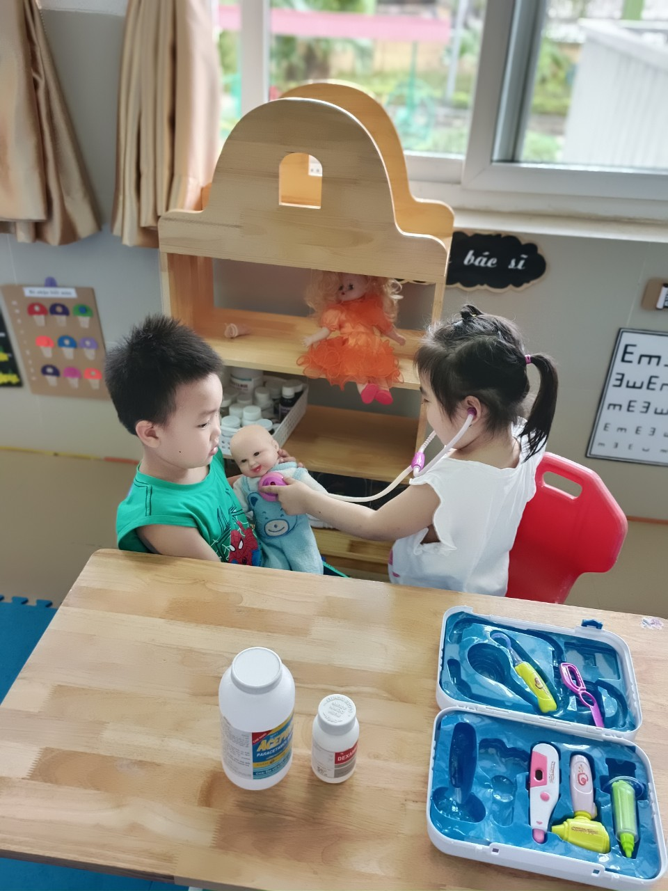
Bé đóng vai Bác sĩ tí hon

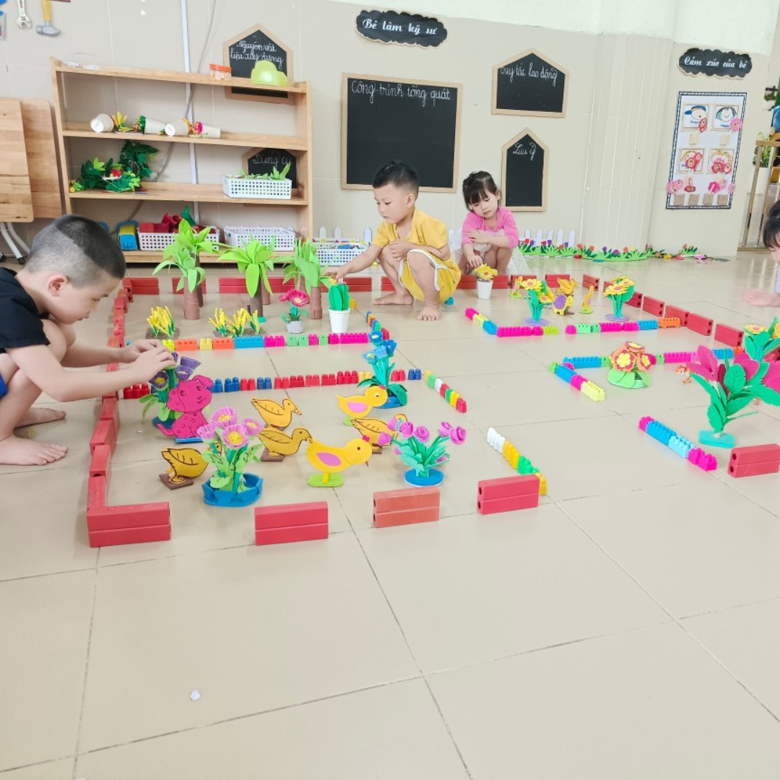
Những chú công nhân xây dựng làm việc một cách hăng say

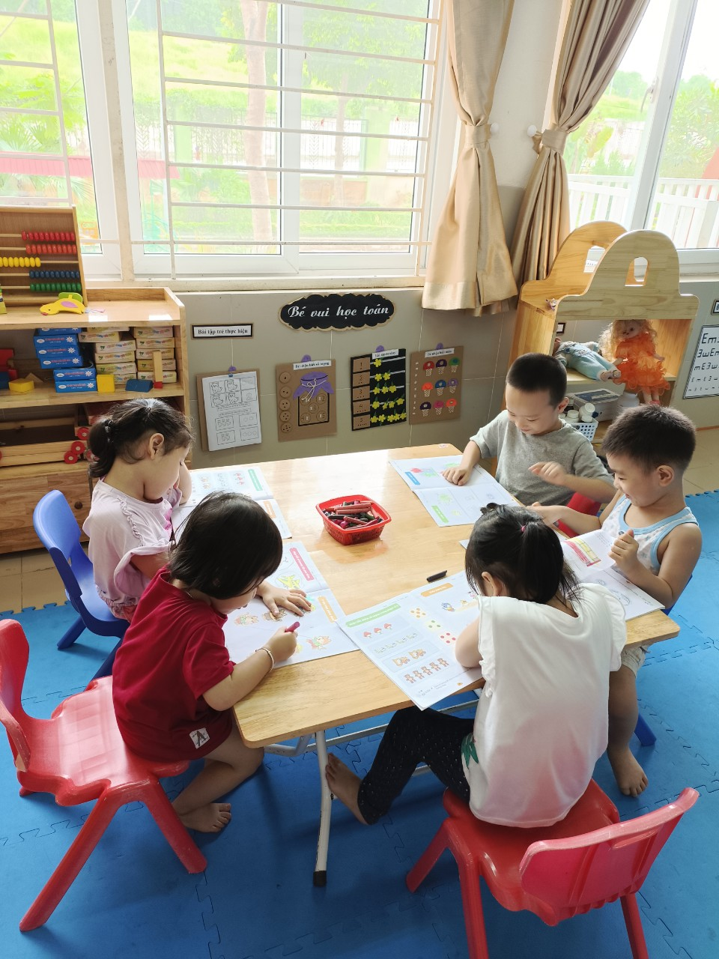

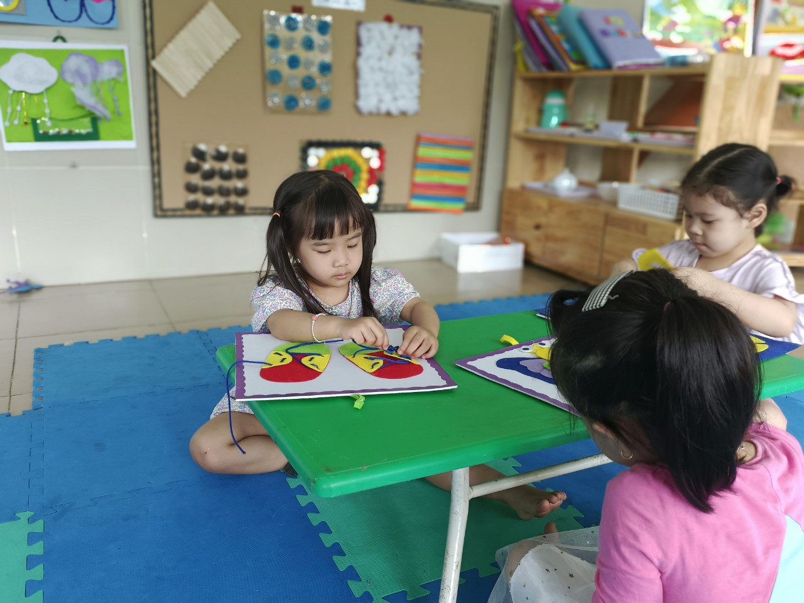

Trẻ cùng nhau thực hành những kỹ năng trong cuộc sống
Như vậy, qua giờ hoạt động góc trẻ được phát triển phong phú và mở rộng các mối quan hệ xã hội, phản ánh sáng tạo độc đáo sự tác động qua lại giữa trẻ với môi trường xung quanh một cách tích cực, tự lực, tự nguyện và tự tin. Hoạt động góc có giá trị lớn và đã trở thành phương tiện để giáo dục trẻ phát triển tình cảm xã hội thẩm mỹ, thể chất, ngôn ngữ, nhận thức và là phương tiện không thể thiếu nhằm phát triển toàn diện nhân cách và trí tuệ cho trẻ ở trường mầm non.

